ОБЩАЯ ХАРАКТЕРИСТИКА ВСКРЫТИЯ ПЛАСТОВЫХ МЕСТОРОЖДЕНИЙ
При описании вскрытия пластовых месторождений принято различать способ и схему вскрытия, в основу которых положено наличие основной и дополнительной вскрывающих выработок.
Способ вскрытия — совокупность основных вскрывающих выработок в шахтном поле относительно транспортного горизонта с учетом их функционатьного назначения. Различают четыре способа вскрытия: вертикальными стволами, наклонными стволами, штольнями и комбинированный, представляющий сочетание первых двух или трех способов.
Схема вскрытия — пространственное расположение сети основных и дополнительных вскрывающих выработок в шахтном поле. Различают следующие основные схемы вскрытия:
- по числу транспортных горизонтов — одногоризонтные и многогоризонтные. В первом случае шахтное поле отрабатывают с одного транспортного горизонта, что исключает углуб- ку шахтных стволов, во втором — с проведением вскрывающих выработок на двух и более горизонтах, что вызывает необходимость углубки стволов;
- по типу дополнительных вскрывающих выработок — без дополнительных вскрывающих выработок; с квершлагами (капитальными, горизонтными, этажными); с гезенками (капитальным и этажным); со слепыми стволами.
Кроме перечисленных схем вскрытия встречаются многие их разновидности.
На выбор способов и схем вскрытия оказывают влияние следующие факторы: размеры шахтного поля; угол падения, мощность и число пластов в шахтном поле; расстояние между пластами; мощность наносов или непродуктивной толщи; рельеф поверхности; глубина разработки; нарушенносгъ месторождения; свойства вмещающих пород; газоносность, выбросоопас-

ность и удароопасность угольных пластов; обводненность месторождения; склонность угля к самовозгоранию; производственная мощность и срок службы шахты; уровень развития горнодобывающей техники; возможность постоянного воспроизводства подготовительных и готовых к выемке запасов; надежность вентиляции и др.
Основными требованиями при выборе схемы вскрытия являются: минимальный объем вскрывающих горных выработок; минимальные первоначальные капитальные затраты на строительство шахты; однотипность транспорта полезного ископаемого по всем горным выработкам; возможность периодического обновления горного хозяйства шахты; обеспечение выемочной ступени достаточно большими запасами угля с целью увеличения промежутка между углубками стволов; обеспечение надежного проветривания шахты.
Выбор схемы вскрытия месторождения является одной из важнейших задач при проектировании шахты. Окончательно выбирается та схема, которая в большей мере отвечает условиям данного месторождения и удовлетворяет принятым критериям. Задача решается методом отбора конкурентоспособных вариантов по установленному алгоритму.
4.7 ВСКРЫТИЕ ПЛАСТОВЫХ МЕСТОРОЖДЕНИЙ 4.7.1
ВСКРЫТИЕ ОДИНОЧНЫХ ПЛАСТОВ
При наличии в шахтном поле одного пласта применяют вскрьггие без дополнительных вскрывающих выработок, ограничиваясь проходкой только шахтных стволов.
На рис. 4.5 представлено вскрытие одиночного пласта вертикальными стволами с расположением околоствольного двора в лежачем боку пласта. На горизонте околоствольного двора откаточным ипреком шахтное поле по падению разделено на

две ступени: брсмсберговую и уклонную. При делении на панели, как показано на рисунке, от откаточного штрека проводят панельные бремсберги с ходками, а в уклонной части — панельные уклоны. Показан обратный порядок ведения очистных работ в пределах панели.
При делении на этажи необходимо было бы провести капитальный бремсберг с ходком, а в уклонной части — капитальный уклон.
Уголь от очистного забоя по конвейерному штреку поступает на панельный бремсберг, затем на откаточный штрек, далее — к околоствольному двору. По главному стволу уголь в скипах выдается на поверхность. Из уклонной части уголь выдается на откаточный горизонт по панельному уклону.
Свежий воздух в шахту поступает по вспомогательному стволу, затем по сети воздухопроводящих выработок (откаточный штрек, бремсберг (ходок), конвейерный штрек) поступает в очистной забой. Исходящая струя от забоя по вентиляционному штреку поступает на один из ходков бремсберга, а затем по шурфу на поверхность.
Наиболее простым для одиночного пологого пласта является вскрытие наклонными стволами (рис. 4.6). Обычно проходят
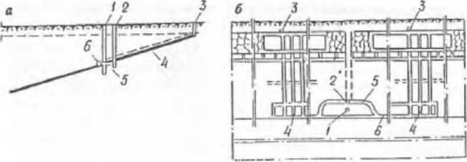
Рис. 4.5. Вскрытие одиночного пласта вертикальными стволами: в — рялрел вкрсст простроим; 6 — разрез в плоскости пласт»; 1 — главный ствол; 2 — вспомогательный спал; 3 — шурф; 4 — панельные бремсберги с ходками; 3 — около- ствольный двор; 6 — откаточный штрек

несколько параллельных друг другу стволов: один из них является главным, остальные — вспомогательными. Большей частью их проводят по пласту полезного ископаемого. Расстояние между главным и вспомогательными стволами принимается равным не менее 40 м.
При таком вскрытии и незначительных размерах шахтного поля по простиранию шахтопласт делят на этажи. Стволы проходят до отметки первого этажа. После этого начинаются подготовительные работы в этаже. Отработка крыльев шахтного поля может осуществляться как прямым, так и обратным ходом. В первом случае объем подготовительных работ до начала очистной выемки минимальный. На схеме показан обратный порядок отработки.
До окончания очистных работ в первом этаже осуществляют проходку стволов до отметки второго этажа, где вновь осуществляют подготовку очистных забоев.
Свежая струя воздуха по одному из стволов поступает в околостволъный двор, где разделяется на оба крыла шахтного поля. Из откаточных (конвейерных) штреков воздух направляется в очистные забои, далее через вентиляционный штрек и ствол на поверхность.
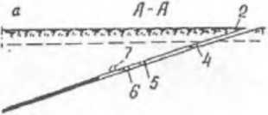
Рис. 4.6. Вскрытие пологого пласта наклонными стволами: а — разрез «крест простирания; 6 — рмрез * плоскости пласта; 1.3 — вспомогательные стволы; 2 — главный ствол; 4 — этажный вентиляционный штрек; 5 — просек; 6 — этажный откаточный штрек; 7—околостволъный двор
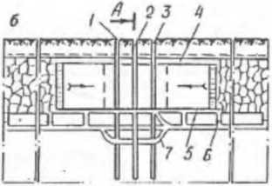

Вскрытие наклонными стволами требует мсііыпих капитальных затрат, чем вскрытие вертикальными стволами, позволяет быстрее начать очистные работы и осуществить полную конвейеризацию транспорта полезного ископаемого от очистного забоя до поверхности. Этот способ вскрытия целесообразно применять при освоении месторождений с пологими или наклонными пластами, залегающими близко к поверхности, например при строительстве опытно-промышленных участков Ерунаковского геолого-промышленного района.
4.7.2
ВСКРЫТИЕ ПОЛОГИХ И НАКЛОННЫХ
ПЛАСТОВ ВЕРТИКАЛЬНЫМИ СТВОЛАМИ
Наиболее распространенным на пологих и частично наклонных пластах является вскрытие вертикальными стволами с капитальным квершлагом (рис. 4.7). Это одногоризонтное вскрытие. Его сущность заключается в том, что шахтное поле по падению транспортным горизонтом делится на две выемочные ступени — бремсберговую и уклонную. Стволы (главішій и вспомогательный), располагаемые на одной общей промплощадке, проходят до отметки транспортного горизонта, а непосредственное вскрытие пластов осуществляется капитальным квершлагом, проведенным от околоствольного двора.
Сначала отрабатывают пласты бремсберговой части, затем
- уклонной. Свежий воздух в шахту поступает по вспомогательному стволу в выработки транспортного горизонта. При отработке бремсберговой ступени он по ходкам бремсбергов поступает в ярусные конвейерные ппреки, затем — в очистные забои, далее по цепи вентиляционных выработок — на поверхность. При отработке уклонной ступени воздух для проветривания поступает по одному из ходков, далее, пройдя по цепи воздухопроводящих выработок, исходящая струя по другому ходку поднимается вверх, к транспортному горизонту. Для выдачи исходящей струи на поверхность необходимо иметь специальные вентиляционные выработки (штреки, квершлаг, шурфы и др.).

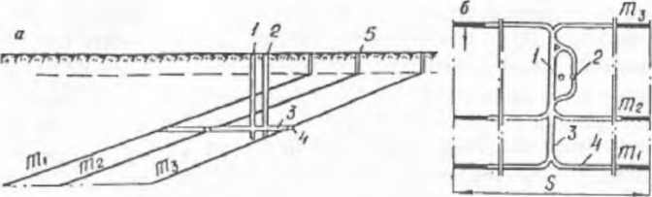
Рис. 4.7. Вскрытие вертикальными стволами с капитальным квершлагом: а — разрп «крест простирания; 6 — план транспортного гортонта; I — главный ствол; 2— вспомогательный ствол; 3— капитальный кмртлаг-, 4— глшіаоі штрек; 5—шурф
Доставка угля как с бремсберговой, так и с уклонной ступени осуществляется на общий транспортный горизонт. Капитальный квершлаг, пройденный на этом горизонте, служит весь срок отработки запасов шахтного поля.
В пределах выемочных ступеней шахтопласт может быть разделен как на панели, так и на этажи. Деление на панели является наиболее распространенным.
Рассматриваемая схема вскрытия применяется преимущественно на пологих пластах и размерах шахтного поля по падению до 2—2,5 км. При очень пологих пластах (до 8°), когда горизонтальные квершлаги становятся слишком длинными, их заменяют наклонными квершлагами или гезенками.
Достоинствами вскрытия вертикальными стволами с капитальным квершлагом являются его простота, большой срок службы транспортного горизонта и, главное, отсутствие необходимости углубки стволов во время эксплуатации шахты. Наличие уклонной ступени, осложняющее ее проветривание и транспортное обслуживание, необходимость участкового водоотлива в уклонах, утечки воздуха между уклоном и ходками являются недостатками этой схемы вскрытия. Поэтому целесообразным следует считать осуществление восходящего проветривания уклонных ступеней через воздухоподающий ствол (скважину) и квершлаг, пройденный по нижней границе шахтного

поля. Такой принцип проветривания заложен в проекте шахты «Анжерская-Южная».
При тех же углах падения, при которых применяется предыдущая схема, но при больших размерах шахтного поля по падению (от 2,5 до 4 км) осуществляют вскрытие вертикальными стволами с горизонтными квершлагами (рис. 4.8). Сущность этой схемы вскрытия состоит в том, что шахтное поле делят по линии падения на выемочные ступени путем последовательной углубки стволов и проведения на каждом транспортном горизонте горизонтных квершлагов. Сначала стволы проходят до отметки первого горизонта, на котором пласты непосредственно вскрывают квершлагом. На него отрабатывают запасы бремсберговой части в том же порядке, как и в предыдущей схеме. По мере отработки запасов стволы углубляют до второго горизонта, где вновь проходят горизонтный квершлаг. При отработке запасов второго горизоігта квершлаг первого горизонта является вентиляционным. Отработка запасов может производиться как бремсберговым, так и частично уклонными полями.
Проветривание горных выработок и транспорт полезного ископаемого осуществляются так же, как при отработке брсмсберговой ступени в предыдущей схеме.
По сравнению с предыдущей схемой вскрытие вертикальными стволами с горизонтными квершлагами имеет следующие достоинства: возможность отработки запасов бремсберговыми полями, проще схема проветривания, возможность обновления горного хозяйства шахты при переходе на новый горизонт.
Недостатки — меньший срок службы транспортного горизонта, необходимость углубки шахтных стволов и замены подъемных машин, увеличение капитальных затрат.
Рассмотренные схемы вскрытия пологих пластов с вертикальными стволами наиболее распространены по сравнению с
Рис. 4.8. Вскрыше вертикаль-
ными стволами с горизонталь-
ными квершлагами:
I — главный тол; 2 — вспомога-
тельный ствол; 3 — горизонтный
квершлаг; 4 — главный штрек
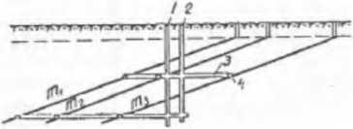
171

другими схемами, к которым относятся вскрытие вертикаль-
ными стволами с этажными квершлагами, вертикальными
стволами с капитальными или этажными гезенками (на пластах
с углами падения до 8^{е}) и др.
4.7.3
ВСКРЫТИЕ КРУТОНАКЛОННЫХ
И КРУТЫХ ПЛАСТОВ
При наличии в шахтном поле крутонаклонных и крутых
пластов применяют вскрытие вертикальными стволами с этаж-
ными квершлагами (рис. 4.9). Стволы во избежание потерь угля
в охранных целиках под промплощадкой располагают в лежа-
чем боку свиты. В этом случае стволы не будут подвергаться
деформациям под влиянием очистных работ.
При этой схеме вскрытие запасов угля проводится через
100—120 м по вертикали. Указанная высота считается в настоящее время оптимальной. Стволы проходят до отметки транспортного горизонта первого этажа, где сооружается около*
ствольный двор. От околоствольного двора проводят этажный
квершлаг, непосредственно подсекающий угольные пласты. По
мере отработки первого этажа стволы углубляют до второго го-
ризонта и так далее.
При групповой подготовке (см. подразд. 4.8.2) от квершлага проводят полевой штрек, который в каждом выемочном поле (блоке) имеет выход к пластам посредством проведения промежуточных квершлагов.
Уголь из очистных забоев по
участковым выработкам поступа
Рис. 4.9. Вскрытие вертикальными ство-
лами с этажными квершлагами:
I — главный спел; 2 — вспомогательный
ствол; І—пластовые откаточные штреки; 4—
этажные квершлаги; 3 — полевые штреки; 6
—шурф
172
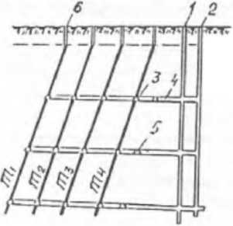
ет на откаточный горизонт, затем рельсовым транспортом к околоствольному двору, откуда по скиповому стволу выдастся на поверхность.
Свежий воздух поступает в шахту по вспомогательному стволу, оборудованному одно- или двуклетевым подъемом, на транспортный горизонт и далее по этажному квершлагу, полевому штреку, промежуточному квершлагу, пластовым штрекам на выемочные участки. Исходящая струя по вентиляционным выработкам (бывшим откаточным) поступает либо к вентиляционным стволам на флангах шахтного поля, либо через скиповой ствол в центре выдается на поверхность. При отработке первого этажа исходящая струя выдастся через вентиляционные штреки и шурфы.
На некоторых шахтах для подготовки нового горизонта проходят третий вертикальный ствол, располагаемый на той же промплощадке. Он называется породоуглубочным. Предназначен также и для других целей, например проветривания.
Достоинствами вскрытия вертикальными стволами с этажными квершлагами являются более простые схемы транспорта и проветривания. К недостаткам следует отнести небольшой срок службы этажа и необходимость частой углубки стволов, оборудование околосгвольных дворов на каждом горизонте и др.
4.7.4
ВСКРЫТИЕ СВИТЫ ПЛАСТОВ
НАКЛОННЫМИ СТВОЛАМИ
Вскрытие наклонными стволами может применяться при любых углах падения пластов. Угол наклона стволов зависит от вида транспорта полезного ископаемого по наклонному стволу: до 18° используют ленточные конвейеры, при 19—25°— вагонетки, более 26°— скипы. Наиболее прогрессивным видом транспорта по наклонному стволу является конвейерный, обеспечивающий возможность непрерывного транспортирования угля от забоя до поверхности. Стволы проводят по нижнему пласту вскрываемой свиты или в устойчивых породах лежащего бока. Параллельно друг другу проводят несколько стволов:

Глала 4
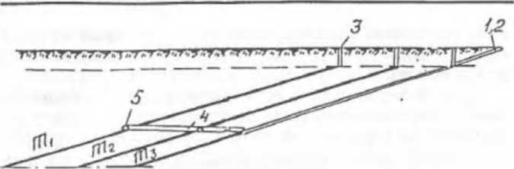
Рис. 4.10. Вскрытие наклонными стволами с капитальным квершлагом:
У — главный ствол; 2 — всломогагелкный ствол (пройден параллельно главному): 3 — шурф; 4— шштхин квершлаг; 5 — главные штреки транспортного горизонта
один из них главный, остальные — вспомогательные. Стволы по пластам полезного ископаемого проводят на некрупных шахтах, с тонкими пластами и средней мощности, с углями, не склонными к самовозгоранию.
При вскрытии свиты пластов наклонными стволами могут применяться схемы, аналогичные вскрытию с вертикальными стволами: с капитальным квершлагом, с горизонтальными квершлагами, с этажными квершлагами и др. Для них характерны те же достоинства и недостатки, что и для схем с вертикальными стволами.
Вскрьггие наклонными стволами с капитальный квершлагом (рис. 4.10) по сравнению с другими схемами является более предпочтительным, особенно при восходящем проветривании уклонной ступени шахтного поля, поскольку отсутствуют работы по углубке шахтных стволов. При этой схеме вскрытия возможно расположение наклонных стволов в пустых породах и пройденных со стороны висячего бока в крест простирания свиты пластов.
4.7.5 ВСКРЫТИЕ ШТОЛЬНЯМИ
Вскрьггие штольнями (рис. 4.11) применяют в гористой местности, когда промышленные запасы угля выше штольневого горизонта обеспечивают длительный срок службы шахты. В зависимости от условий расположения промшющадки и удобства прокладки подъездных путей штольни могут быть пройде-

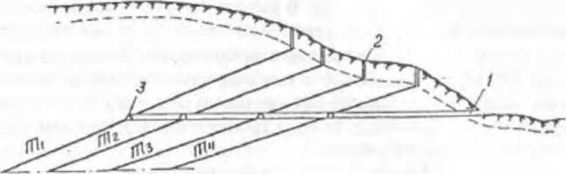
Рис. 4.11. Вскрытис штольней пологих пластов:
1 — илольк»; 2 — шурф; 3—откаточные штреки
ны как вкрест простирания, так и с фланга залежи полезного ископаемого. Устьс штольни должно находиться выше возможного максимального уровня паводковых вод.
Штольнсвое вскрытие может применяться при любых углах падения пластов. При пологом залегании пластов отработка запасов на штольневом горизонте может осуществляться брсмсбсрговыми и уклонными полями. Для выдачи исходящей струи из уклонной ступени необходимо провести веітшяционную штольню.
Свежий воздух в шахту поступает по штольне. Исходящая струя из шахты выдается по шурфам или другим вентиляционным выработкам.
Достоинства штольневого вскрытия по сравнению со стволами: проще схемы транспортирования грузов и водоотлива; отсутствует подъем; простая схема поверхностного комплекса.
4.7.6 КОМБИНИРОВАННОЕ ВСКРЫТИЕ
Наличие в шахтном поле одного типа главной вскрывающей выработки в некоторых условиях не позволяет достичь ожидаемого экономического эффекта от производственной деятельности горного предприятия. Иногда возникает необходимость осуществлять комбинацию рассмотренных выше схем вскрытия.
Комбинированное вскрытие представляет собой наличие разного типа основных вскрывающих выработок: вертикальный и

наклонный стволы; штольня и вертикальный ствол; штольня с наклонными стволами и др. В качестве главной вскрывающей выработки чаще используется наклонный ствол, проводимый под углом 12—!8°, в качестве вспомогательной — вертикальный. Главный наклонный ствол оборудуют мощным ленточным конвейером. Комбинированные схемы вскрытия осуществлены при строительстве ряда крупных шахт (например, шахта «Распадская» в Кузбассе).
На рис. 4.12 представлено комбинированное вскрытие с капитальным квершлагом и непосредственной погрузкой угля на наклонный ствол. При таком варианте вскрьггия вспомогательный вертикальный ствол проходят до нижней границы шахтного поля, где сооружается околосгвольный двор. На этом же горизонте проводят капитальный квершлаг, по которому осуществляется вспомогательный транспорт. Наклонный главный ствол проводят вкресг простирания со стороны висячего бока под углом, обеспечивающим эффективную выдачу угля ленточным конвейером. На бремсберговую и уклонную ступени шахтопла- сты делятся в точках их пересечения с наклонным стволом.
Эта разновидность комбинированного вскрытия позволяет осуществить восходящее проветривание уклонной ступени шахтного поля.
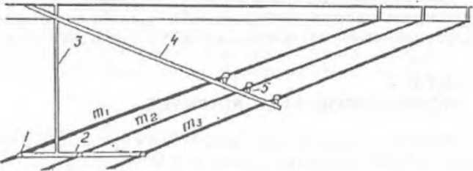
Рис. 4.12. Комбинированное вскрытие с капитальным квершлагом и непосредственной погрузкой угля на наклонный ствол:
I — иггрекн; 2 — капитальный квершлаг; І — вспомогательный вертикальный ствол; 4— главный наклонный ствол; 5 — загрузочный бункер

Свежий воздух поступает в шахту по вспомогательному сгволу, капитальному квершлагу и штрекам. Далее он движется по наклонным пластовым выработкам снизу вверх. Исходящая струя на поверхности выдается через шурфы.
Комбинированное вскрытие, включающее главный наклонный и вспомогательный вертикальный стволы, позволяет осуществить эффективный конвейерный транспорт полезного ископаемого от забоя до поверхности. Наличие вертикального вспомогательного ствола обусловливает эффективность вспомогательного транспорта: спуск-подъем людей, доставку материалов и оборудования и др.
4.8
ПОДГОТОВКА ПЛАСТОВ В ШАХТНОМ ПОЛЕ
4.8.1
ОСНОВНЫЕ ПОНЯТИЯ
После вскрытия месторождения в пределах шахтного поля приступают к его подготовке, позволяющей начать добычу полезного ископаемого в очистных забоях. Подготовку шахто- пластов ведут частями и по мерс их отработки подготавливают следующие части. Следовательно, задачей подготовки является постоянное возобновление готовых к выемке запасов взамен отрабатываемых. Постоянное возобновление запасов называют воспроизводством запасов.
Подготовка пласта к очистной выемке состоит из двух этапов. На первом этапе проводят подготавливающие выработки на уровне транспортного горизоігта. Этот этап называют способом подготовки. В основу разделения способов подготовки положены два признака: расположение подготавливающих выработок относительно угольного пласта и число разрабатываемых пластов, обслуживаемых подготавливающей выработкой. На этом этапе подготавливающими выработками являются

транспортные (главные) штреки. В зависимости от расположения этих штреков относительно угольного пласта различают пластовую и полевую подготовку пластов (рис. 4.13).
При пластовой подготовке транспортные штреки проводят по угольному пласту. Ее применяют при устойчивых боковых породах, а также на пластах с углями, не склонными к самовозгоранию. Это, как правило, пласты тонкие и средней мощности. При неустойчивых боковых породах и на пластах с углями, склонными к самовозгоранию, применяют полевую подготовку, при которой полевые штреки проводят в породах лежачего бока. Для выхода на аласт от полевого штрека проводят промежуточные квершлаги. От этих квершлагов по пласту проводят пластовые штреки, которые погашают вслед за выемкой. Как правило, полевая подготовка сопутствует мощным угольным пластам.
В зависимости от числа пластов, обслуживаемых подготавливающей выработкой (штреком), различают индивидуальную и групповую подготовку пластов в шахтном поле.
Следующим этапом подготовки является проведение подготавливающих выработок в плоскости пласта. К ним относятся проводимые в пределах выемочного поля наклонные (бремсберги, уклоны, скаты) и горизонтальные выемочные (конвейерные и вентиляционные штреки) выработки. Результатом вто-
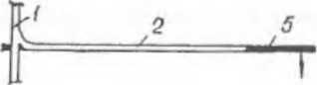
а
рого этапа подготовки является образование очистных забоев принятой длины
в количестве, обеспечиваю-
щем принятую производственную мощность шахты.
В зависимости от деления
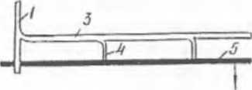
б
Рис. 4.13. Пластовая (а) и поле-
вая (б) подготовка угольных пла-
стов:
1 — главный квершлаг; 2 — пласто-
«ыА штрек; 3 — полевой штрек; 4 —
промежуточный квершлаг; 5 —
178

выемочной ступени шахтопласта на характерные части различают панельную, этажную и погоризонтную подготовку выемочных полей. Их принято называть схемами подготовки.
К способам и схемам подготовки предъявляются следующие требования: безопасность горных работ; экономичность, под которой следует понимать снижение объема проведения выработок на 1000 т добычи и повышсігие полноты извлечения запасов; своевременное воспроизводство готовых к выемке запасов.
4.8.2 ИНДИВИДУАЛЬНАЯ И ГРУППОВАЯ ПОДГОТОВКА ПЛАСТОВ
При индивидуальной подготовке (рис. 4.14) транспортные штреки проводят для каждых из разрабатываемых пластов. Особенность функционирования этих штреков заключается в том, что они поддерживаются весь период отработки соответствующего пласта. При наличии в шахтном поле мощного пласта применяют индивидуальную полевую подготовку.
Индивидуальную пластовую подготовку применяют на пластах с углями, не склонными к самовозгоранию, при большом расстоянии между пластами и устойчивых горных породах.
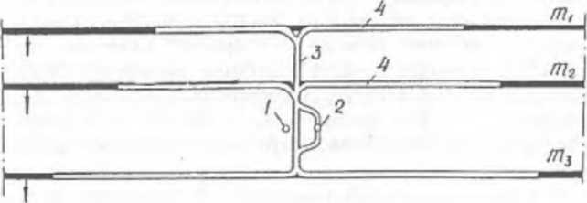
Рис. 4.14. Индивидуальная подготовка пластов в шахтном поле:
1 — главный ствол; 2 — вспомогательный ствол; 3 — главный квершлаг; 4— пластовый транспортный штрек

Основные преимущества индивидуальной подготовки: более быстрое развитие очистных работ; отсутствие породных работ при пластовой подготовке; меньше затраты на проведение подготавливающих выработок. Недостатки: большие затраты на поддержание транспортных штреков; сложность изоляции подземных пожаров; разбросанность горных работ.
При групповой подготовке откаточный штрек проводят общим (рис. 4.15) для всех разрабатываемых пластов свиты или отдельной ее группы. При этом отпадает надобность поддерживать пластовые откаточные штреки. Их погашают по мере отработки пласта в пределах выемочного поля. Групповой штрек проводят полевым или по нерабочему пласту в лежачем боку разрабатываемой свиты.
В практике разработки мощных крутонаклонных и крутых пластов Кузбасса встречаются различные варианты групповой подготовки: с доставкой на задний промквершлаг (выемка на завал), на передний промквершлаг (выемка на массив) и на двусторонний промквершлаг (выемка встречными забоями). С геомеханической точки зрения наиболее предпочтительным является вариант подготовки с доставкой на передний промквершлаг, при котором вероятность горных ударов уменьшается.
При групповой подготовке с доставкой на задний промквершлаг последний проводят на границе выемочного поля со стороны главного квершлага (см. рис. 4.15), с доставкой на передний промквершлаг — со стороны граіпщы шахтного поля по простиранию, с доставкой на двусторонний промквершлаг в середине выемочного поля по простиранию. Сказанное справедливо для прямого порядка отработки выемочных полей в крыле шахтного поля. Размер односторонних выемочных полей составляет 300—400 м, двусторонних — 500—600 м. В пределах выемочных полей отработка пластов осуществляется обратным ходом.
Групповую подготовку применяют прежде всего на пластах с углями, склонными к самовозгоранию, при небольшом расстоянии между пластами и неустойчивых горных породах.
К достоинствам групповой подготовки следует отнести снижение затрат на поддержание пластовых откаточных штреков,

меньшую вероятность эндогенных пожаров и более простую их изоляцию, повышение концентрации горных работ. Недостатки: большие затраты на проведение полевых выработок, увеличиваются сроки подготовки выемочных полей.
Рис. 4.15. Групповая подготовка с доставкой на задний (а), передний (б) и двусторонний (в) промквершлаги:
/ —главный скол; 2 —вспомогательный ствол; 3— главный квершлаг; 4 — полевой штрек; 5 — промежуточный квершлаг; 6 — пластоаый откаточный штрек; —» направление откатки угля к стволу
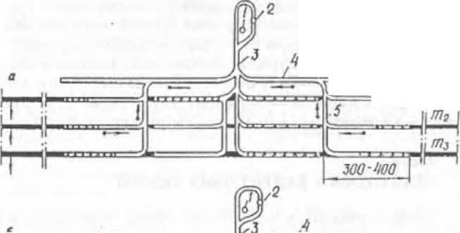
Групповая подготовка на пологих пластах средней мощности, где шахтопласты в пределах выемочной ступени делят на панели, несколько отличается от изложенной выше: расстояние между промквершлагами, как правило, равно панели по простиранию (2000—2500 м); отпадает надобность в проведении откаточных штреков большой длины. Целесообразность групповой подготовки на пологих пластах средней мощности обосновывается экономическим сравнением возможных вариантов.
В шахтном поле на уровне транспортного горизонта свита сближенных пластов может иметь групповую подготовку, а отдельно расположенные — индивидуальную. Такая подготовка пластов в совокупности называется комбинированной.
4.8.3
ПОДГОТОВКА ВЫЕМОЧНЫХ ПОЛЕЙ
После проведения в необходимом объеме горизонтальных подготавливающих выработок на транспортном горизонте приступают к проведению подготавливающих выработок в плоскости пласта, формирующих схему подготовки выемочных полей. Под схемой подготовки выемочного поля понимают совокупность характерно расположенных с учетом функционального назначения подготавливающих выработок, обеспечивающих формирование готовых к выемке частей шахтопласта.
В зависимости от деления выемочной ступени (шахтопласта) на части (см. рис. 4.2) различают панельную, этажную и по- горизонтную подготовку.
Панельную подготовку применяют при любой мощности угольных пластов с углами падения до 20—25° (преимущественно до 15—18^{е}). Размер панели по простиранию достигает 2,5—3 км. Ее размер по падению равен наклонной высоте выемочной ступени. Различают двусторонние (двукрылые) и односторонние (однокрылые) панели (рис. 4.16). В двусторонней панели бремсберг (уклон) с ходками проводят в середине выемочного поля по простиранию (рис. 4.16, а), в односторонней — у одной из его границ (рис. 4.16, б). Наиболее часто применяются двукрылые панели.

В практике разработки угольных пластов применяют различные схемы подг отовки панелей. На рис. 4.16, а представлена наиболее простая схема, при которой для начала очистных работ достаточно пройти главный транспортный штрек, бремсберг (уклон) с ходками и ярусные штреки. Более сложная схема (рис. 4.16, в) предусматривает, кроме названных выработок, проведение фланговых печей и главного вентиляционного штрека. Такая схема подготовки позволяет осуществить прямоточное проветривание. В отличие от схемы, представленной на рис. 4.16, а, здесь показана панеть при групповой подготовке пластов. В этом случае отпадает надобность в проведении транспортного штрека большой длины, что присуще индивидуальной подготовке (см. рис. 4.16, а). Длина его не превышает 120—150 м. При подготовке панелей в уклонной выемочной ступени на пластах наклонного падения уклоны проводят диагонально (под углом к линии падения).
Достоинства панельной подготовки: возможность повышения концентрации горных работ и конвейеризация транспорта от очистных забоев до ствола; сокращение объема поддерживаемых выработок. Недостатки: большие затраты на проведение и поддерживание панельных наклонных выработок; сложная схема проветривания.

Особенностью панельной подготовки является расположение очистного забоя по падению пласта, а подвигание — по простиранию.
Этажная подготовка применяется при делении шахтопласта на этажи на крутонаклонных и крутых пластах, в отдельных случаях — на наклонных и пологих пластах при углах падения более 8—10°. При этажной подготовке этажи по простиранию делят на выемочные поля. Подготавливающие наклонные выработки (участковые бремсберги, уклоны, скаты) проводят в каждом выемочном поле. По ним осуществляется доставка угля до откаточного горизонта при делении этажа на подэтажи.
В зависимости от угла падения пластов наклонная высота этажа составляет 120—450 м. Последний параметр относится к пологим пласгам.
Этажная подготовка пологих и крутых пластов отличается друг от друга (рис. 4.17). На пологих пластах (рис. 4.17, а) при делении на подэтажи между этажными откаточным и вентиляционными штреками проводят участковые бремсберги, по которым уголь из верхних подэтажей доставляется на откаточный горизонт. Выемочные поля могут быть однокрылые и двукрылые.
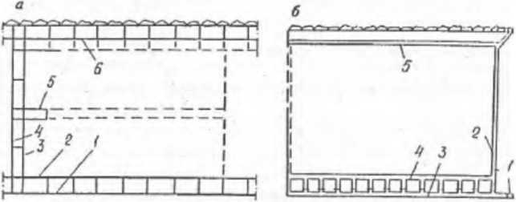
Рис. 4.17. Этажная подготовка выемочных полей:
а — пологое падение (1 — этажный откаточный штрек: 2 — просек; 3— путевой ходок; 4 — участковый бремсберг; 5 — промежуточные (подттажные) штреки; 6 — этажный вентиляционный штрек); 6 — крутое падение (1 — промежуточный квершлаг; 2 — центральный скат; 3 — пластовый откаточный штрек; 4 — параллельный ипрек: 5 — минусовый (вентиляционный) штрек)

На крутых и крутонаклонных пластах (рис. 4.17, б), где дос-
тавка угля по падению осуществляегся под действием кавита-
ционных сил, проводят скаты, если предполагается деление эта-
жа на подэтажи. На таких пластах применяют, как правило,
групповую подготовку. Вентиляционный штрек проводят на
несколько метров ниже бывшего откаточного. Отсюда его на-
звание — минусовый. Полная сеть подготавливающих вырабо-
ток в выемочном поле, позволяющих начать очистную выемку,
зависит от применяемой системы разработки.
ДостоинС1Ба этажной подготовки: небольшой объем про-
ведения наклонных горных выработок; более быстрый ввод
очистных забоев в эксплуатацию (на пологих пластах); простые
схемы проветривания и транспорта. Недостатки: разбросан-
ность горных работ, большая протяженность этажных пласто-
вых штреков, что приводит к росту затрат на их поддержание
(на пологих пластах).
Погоризоштшя подготовка выемочных полей осуществля-
ется проведением в пределах выемочной ступени наклонных под-
готавливающих выработок (рис. 4.18). Длина наклонных подго-
тавливающих выработок равна наклонной высоте выемочной
ступени. Она может досгигать 2000—3000 м. Расстояние между
наклонными выработками (бремсбергами и ходками) равно
длине очистного забоя. Особенность этой подготовки состоит в
том, что очистной забой располагается по простиранию пласта,
а перемещается по падению или восстанию. При высокой газо-
обильности предпочгительной является выемка по падению, а
при повышенной обводненности — по восстанию пласта. Как
видно из приведенной схемы, подготовка может осуществлять-
ся как для одинарных, так и для
спаренных очистных забоев.
Рис. 4.18. Погориэонтная подготовка:
1 — векпиинионнмй ходок; 2 — бремсберг; ;
3 — главный транспортный штрек; 4— ходок;
5 — главный квершлаг; 6 — главный веигняд- цношіый штрек; 7 — шурф (вентиляционный ствол) I
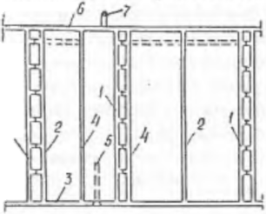
Погоризонтная подготовка рекомендуется к применению на пластах с углом падения до 10—12°. Она позволяет: снизить объем проведения подготавливающих выработок; упростить подготовку выемочных полей и схему транспорта полезного ископаемого; обеспечить стабильность длины очистного забоя; уменьшить вероятность встречи геологических нарушений, так как они в большинстве случаев располагаются по падению пластов; повысить безопасность ведения горных работ (при выемке по падению); сократить приток воды в призабойное пространство (при выемке по восстанию). Недостатки: ограниченные условия применения и трудность перевозки людей и материалов по длинным наклонным выработкам.
Непостоянство элементов залегания пластов в пределах шахтного поля (углов падения и простирания) может обусловить применение в пределах одного и того же шахтопласта смешанной подготовки: например, панельной и этажной или панельной и погоризонгной. В крыле шахтного поля с пологим залеганием пластов целесообразна панельная подготовка, в крыле с крутонаклонным или крутым залеганием — этажная.

